МИНИСТЕРСТВО НАУКИ И ВЫСШЕГО ОБРАЗОВАНИЯ РОССИЙСКОЙ ФЕДЕРАЦИИ
ФЕДЕРАЛЬНОЕ ГОСУДАРСТВЕННОЕ БЮДЖЕТНОЕ
ОБРАЗОВАТЕЛЬНОЕ УЧРЕЖДЕНИЕ ВЫСШЕГО ОБРАЗОВАНИЯ

«ВОРОНЕЖСКИЙ ГОСУДАРСТВЕННЫЙ ТЕХНИЧЕСКИЙ УНИВЕРСИТЕТ»
(ФГБОУ ВО «ВГТУ», ВГТУ)

Факультет | Информационных технологий и компьютерной безопасности
Кафедра | Систем информационной безопасности
Направление подготовки/специальность |  |  | 10.05.03 Информационная безопасность автоматизированных
систем
Программа/направленность |  | Обеспечение информационной безопасности распределённых
информационных систем
 |  |  |  | Группа | ИБ-201

РЕЦЕНЗИЯ
на выпускную квалификационную работу

обучающегося | Спажакина Святослава Игоревича
на тему | Оценка и регулирование рисков успешности реализации в АИС кибератак класса
«Методы активного обнаружения узлов и сервисов»

1. Краткая характеристика выпускной квалификационной работы, обоснованность, актуальность и
практическая значимость темы, соответствие содержания работы заданию на выпускную
квалификационную работу |  | Цели и задачи, поставленные в выпускной квалификационной работе
Спажакина С.И., обоснованы как на теоретическом, так и на практическом уровнях. Тема работы
является актуальной и имеет большую практическую значимость. Разработанное методическое
обеспечение может быть применено на практике с целью повышения защищенности
социо-информационного пространства. Содержание выпускной квалификационной работы полностью
соответствует поставленной цели и заданию на работу.
2. Соответствие принятых решений нормативным материалам, глубина, полнота и обоснованность
принятых решений | Решения, представленные как результаты выпускной квалификационной работы,
соответствуют нормативным материалам в области информационной безопасности. Предложенные
Спажакин С.И. решения полностью раскрывают заявленную тему и решают выявленные
противоречия.
3. Качество оформления расчетно-пояснительной записки и графического материала |  |  |  |  | Оформление
выпускной квалификационной работы и представленных в ней материалов соответствует установленным
требованиям и стандартам. Работа содержит аналитические таблицы, схемы и рисунки, повышающие
наглядность текстового материала.
4. Положительные стороны выпускной квалификационной работы |  |  | Положительными сторонами
рецензируемой работы являются ее новизна, теоретическая и практическая значимость в сравнении с
существующими аналогами. Данная работа предлагает решения для выявленных противоречий в области
исследования. Представленное методическое обеспечение для оценки рисков сценарий атак класса
«Методы активного обнаружения узлов и сервисов» может быть использовано организациями для
повышения уровня защищённости корпоративных сетей. Материал изложен доступно и грамотно.
5. Практическая значимость результатов, рекомендации по использованию в производстве
Представленное методическое обеспечение для оценки рисков сценарий атак класса «Методы активного
обнаружения узлов и сервисов» может быть использована организациями для повышения защищённости
внутренней инфраструктуры.
6. Недостатки и замечания по выпускной квалификационной работе |  |  |  | в разделе регламентов
противоборства недостаточно подробно описана методы ликвидации последствий инцидентов
информационной безопасности.
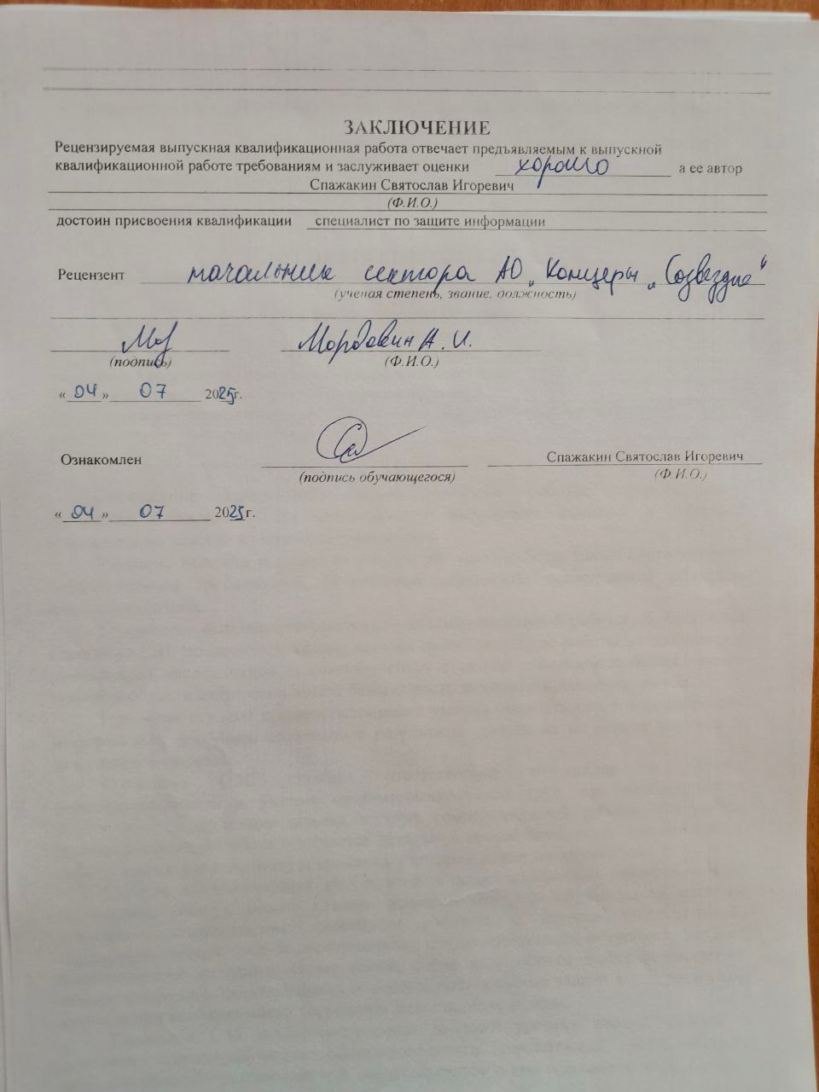
ЗАКЛЮЧЕНИЕ
Рецензируемая выпускная квалификационная работа отвечает предъявляемым к выпускной
квалификационной работе требованиям и заслуживает оценки |  |  | а ее автор
Спажакин Святослав Игоревич
(Ф.И.О.)
достоин присвоения квалификации | специалист по защите информации

Рецензент
 | (ученая степень, звание, должность)
(подпись) |  |  | (Ф.И.О.)
«_____»_____________ 20__г.

Ознакомлен |  |  | Спажакин Святослав Игоревич
(подпись обучающегося) (Ф.И.О.)

«_____»_____________ 20__г.

